Git Tag

Creer un annotated tag:(pour avoir un tag avec des information sur qui a fais le tag..)
VOIR TOUS TAGS ET AUSSI VOIR LES INFO D’UN SEUL TAG :
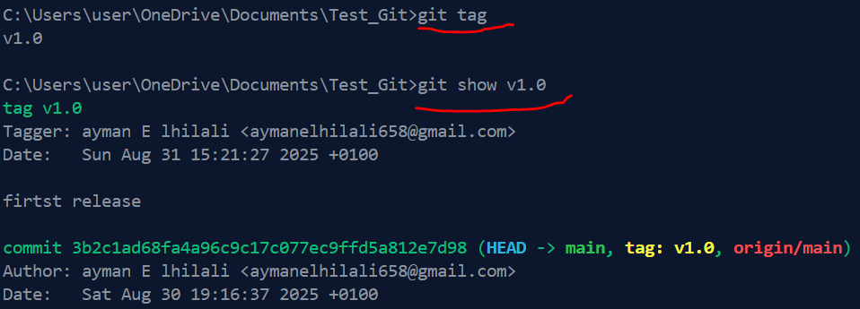
Le tag dois etre pusher seul :
